КРАСНОЯРСК ЭНЕРГОСБЫТ
ОТКРЫТОЕ АКЦИОНЕРНОЕ ОБЩЕСТВО
Россия, 660017, г. Красноярск, ул. Дубровинского, 43; тел. (391) 212-04-52; (391) 263-99-59; факс (391) 212-08-51;

ИНН 2466132221, БИК 040407627, р/cчет 40702810031020104275 в Восточно-Сибирском банке СБ РФ г.Красноярска,
КПП 246750001, ОГРН 1052460078692, к/счет 30101810800000000627

ПРОТОКОЛ № 78
ЗАСЕДАНИЯ СОВЕТА ДИРЕКТОРОВ

Дата проведения заседания:  Дата составления протокола:  Форма проведения:  Место подведения итогов голосования:  Число избранных членов Совета директоров:  Члены Совета директоров, принявшие участие в заседании: | «14» июня 2011 года  «14»июня 2011 года  заочное голосование  г.Красноярск  9  Архипченко А.Ю., Гончаров А.Б., Дьяченко О.В., Лишанский И.Ю., Пашков Д.Г., Пушкарев В.С., Смирнова Ю.В.

В соответствии с Федеральным законом "Об акционерных обществах" и Уставом Общества кворум для проведения заседания Совета директоров имеется.

ПОВЕСТКА ДНЯ ЗАСЕДАНИЯ СОВЕТА ДИРЕКТОРОВ:

- Об утверждении Отчета о выполнении целевых значений КПЭ Общества за 4 квартал 2010 года.
- Об утверждении отчета о выполнении целевых значений КПЭ Общества за 2010 год.
- О рассмотрении отчета Генерального директора Общества об исполнении плана заимствования 1 квартала 2011г.
- Об утверждении Плана заимствования ОАО «Красноярскэнергосбыт» на 3 квартал 2011 года».
- Об утверждении лимита стоимостных параметров заимствования на 3 квартал 2011г.
- Об утверждении ГКПЗ Общества на 2011 год.
- Об определении цены мощности по договору купли-продажи мощности № 0128145815896-KP-IRKUTENE-KRASNOEN-S-SDMO-ATS11 с учетом Дополнительного соглашения №1 к нему между ОАО «Иркутскэнерго» и ОАО «Красноярскэнергосбыт», являющемуся сделкой, в совершении которой имеется заинтересованность.
- Об одобрении договора купли-продажи мощности №0128145815896-KP-IRKUTENE-KRASNOEN-S-SDMO-ATS11 и Дополнительного соглашения №1 к нему между ОАО «Иркутскэнерго» и ОАО «Красноярскэнергосбыт», являющихся сделками, в совершении которых имеется заинтересованность.
- Об определении цены мощности по договору купли-продажи мощности № 0128145932242-KP-IRKUTENE-KRASNOEN-S-SDMO-ATS11 с учетом Дополнительного соглашения №1 к нему между ОАО «Иркутскэнерго» и ОАО «Красноярскэнергосбыт», являющемуся сделкой, в совершении которой имеется заинтересованность.
- Об одобрении договора купли-продажи мощности №0128145932242-KP-IRKUTENE-KRASNOEN-S-SDMO-ATS11 и Дополнительного соглашения №1 к нему между ОАО «Иркутскэнерго» и ОАО «Красноярскэнергосбыт», являющихся сделками, в совершении которых имеется заинтересованность.
- Об утверждении Регламента формирования Годовой комплексной программы закупок и отчетности Общества.

ИТОГИ ГОЛОСОВАНИЯ ПО ВОПРОСАМ ПОВЕСТКИ ДНЯ:

Вопрос 1: Об утверждении Отчета о выполнении целевых значений КПЭ Общества за 4 квартал 2010 года.

Решение:
Утвердить Отчет о выполнении целевых значений КПЭ Общества за 4 квартал 2010 года согласно Приложению № 1.

Итоги голосования:
«За» - 7 голосов – Архипченко А.Ю., Гончаров А.Б., Дьяченко О.В., Лишанский И.Ю., Пашков Д.Г., Пушкарев В.С., Смирнова Ю.В.;
«Против» - нет;
«Воздержался» - нет.
Решение принято.

Вопрос 2: Об утверждении отчета о выполнении целевых значений КПЭ Общества за 2010 год.

Решение:
Утвердить Отчет о выполнении целевых значений КПЭ Общества за 2010 год согласно Приложениям №№ 1, 2.

Итоги голосования:
«За» - 7 голосов – Архипченко А.Ю., Гончаров А.Б., Дьяченко О.В., Лишанский И.Ю., Пашков Д.Г., Пушкарев В.С., Смирнова Ю.В.;
«Против» - нет;
«Воздержался» - нет.
Решение принято.

Вопрос 3: О рассмотрении отчета Генерального директора Общества об исполнении плана заимствования 1 квартала 2011г.

Решение:
Принять к сведению отчет Генерального директора ОАО «Красноярскэнергосбыт» об исполнении плана заимствований 1 квартала 2011 г. согласно Приложению № 3.

Итоги голосования:
«За» - 7 голосов – Архипченко А.Ю., Гончаров А.Б., Дьяченко О.В., Лишанский И.Ю., Пашков Д.Г., Пушкарев В.С., Смирнова Ю.В,;
«Против» - нет;
«Воздержался» - нет.
Решение принято.

Вопрос 4: Об утверждении Плана заимствования ОАО «Красноярскэнергосбыт» на 3 квартал 2011 года».

Решение:
Утвердить план заимствований ОАО «Красноярскэнергосбыт» на 3 квартал 2011г. согласно Приложению № 4.

Итоги голосования:
«За» - 7 голосов – Архипченко А.Ю., Гончаров А.Б., Дьяченко О.В., Лишанский И.Ю., Пашков Д.Г., Пушкарев В.С., Смирнова Ю.В.;
«Против» - нет;
«Воздержался» - нет.
Решение принято.

Вопрос 5: Об утверждении лимита стоимостных параметров заимствования на 3 квартал 2011г.

Решение:
Утвердить значение лимита стоимостных параметров заимствования Общества на 3 квартал 2011 года, в соответствии с п. 2.2. Положения о кредитной политике Общества, в размере не более чем на 2 (два) процентных пункта годовых превышающих ставку рефинансирования Банка России на дату заключения соответствующего договора о привлечении заемных средств.

Итоги голосования:
«За» - 7 голосов – Архипченко А.Ю., Гончаров А.Б., Дьяченко О.В., Лишанский И.Ю., Пашков Д.Г., Пушкарев В.С., Смирнова Ю.В.;
«Против» - нет;
«Воздержался» - нет.
Решение принято.

Вопрос 6: Об утверждении ГКПЗ Общества на 2011 год.

Решение:
Перенести рассмотрение вопроса на более поздний срок.

Итоги голосования:
«За» - 5 голосов – Дьяченко О.В., Лишанский И.Ю., Пашков Д.Г., Пушкарев В.С., Смирнова Ю.В.;
«Против» - 2 голоса – Архипченко А.Ю., Гончаров А.Б.;
«Воздержался» - нет.
Решение принято.

Вопрос 7: Об определении цены мощности по договору купли-продажи мощности № 0128145815896-KP-IRKUTENE-KRASNOEN-S-SDMO-ATS11 с учетом Дополнительного соглашения №1 к нему между ОАО «Иркутскэнерго» и ОАО «Красноярскэнергосбыт», являющемуся сделкой, в совершении которой имеется заинтересованность.

Решение:
Снять вопрос с рассмотрения.

Итоги голосования:
«За» - 6 голосов – Архипченко А.Ю., Гончаров А.Б., Лишанский И.Ю., Пашков Д.Г., Пушкарев В.С., Смирнова Ю.В.;
«Против» - нет;
«Воздержался» - нет.
Не принимал участие в голосовании по данному вопросу член Совета директоров Общества Дьяченко О.В., так как в соответствии с п.3 ст.83 ФЗ «Об акционерных обществах» он не является независимым директором.
Решение принято.

Вопрос 8: Об одобрении договора купли-продажи мощности №0128145815896-KP-IRKUTENE-KRASNOEN-S-SDMO-ATS11 и Дополнительного соглашения №1 к нему между ОАО «Иркутскэнерго» и ОАО «Красноярскэнергосбыт», являющихся сделками, в совершении которых имеется заинтересованность.

Решение:
Снять вопрос с рассмотрения.

Итоги голосования:
«За» - 6 голосов – Архипченко А.Ю., Гончаров А.Б., Лишанский И.Ю., Пашков Д.Г., Пушкарев В.С., Смирнова Ю.В.;
«Против» - нет;
«Воздержался» - нет.
Не принимал участие в голосовании по данному вопросу член Совета директоров Общества Дьяченко О.В., так как в соответствии с п.3 ст.83 ФЗ «Об акционерных обществах» он не является независимым директором.
Решение принято.

Вопрос 9: Об определении цены мощности по договору купли-продажи мощности № 0128145932242-KP-IRKUTENE-KRASNOEN-S-SDMO-ATS11 с учетом Дополнительного соглашения №1 к нему между ОАО «Иркутскэнерго» и ОАО «Красноярскэнергосбыт», являющемуся сделкой, в совершении которой имеется заинтересованность.

Решение:
Снять вопрос с рассмотрения.

Итоги голосования:
«За» - 6 голосов – Архипченко А.Ю., Гончаров А.Б., Лишанский И.Ю., Пашков Д.Г., Пушкарев В.С., Смирнова Ю.В.;
«Против» - нет;
«Воздержался» - нет.
Не принимал участие в голосовании по данному вопросу член Совета директоров Общества Дьяченко О.В., так как в соответствии с п.3 ст.83 ФЗ «Об акционерных обществах» он не является независимым директором.
Решение принято.

Вопрос 10: Об одобрении договора купли-продажи мощности №0128145932242-KP-IRKUTENE-KRASNOEN-S-SDMO-ATS11 и Дополнительного соглашения №1 к нему между ОАО «Иркутскэнерго» и ОАО «Красноярскэнергосбыт», являющихся сделками, в совершении которых имеется заинтересованность.

Решение:
Снять вопрос с рассмотрения.

Итоги голосования:
«За» - 6 голосов – Архипченко А.Ю., Гончаров А.Б., Лишанский И.Ю., Пашков Д.Г., Пушкарев В.С., Смирнова Ю.В.;
«Против» - нет;
«Воздержался» - нет.
Не принимал участие в голосовании по данному вопросу член Совета директоров Общества Дьяченко О.В., так как в соответствии с п.3 ст.83 ФЗ «Об акционерных обществах» он не является независимым директором.
Решение принято.

Вопрос 11: Об утверждении Регламента формирования Годовой комплексной программы закупок и отчетности Общества.

Решение:
1. Утвердить Регламент формирования Годовой комплексной программы закупок и отчетности для ОАО «Красноярскэнергосбыт» согласно Приложению № 5.
2. Генеральному директору ОАО «Красноярскэнергосбыт» обеспечить формирование и согласование Годовой комплексной программы закупок ОАО «Красноярскэнергосбыт» на 2012 год на заседании Центральной закупочной комиссии ОАО «Красноярскэнергосбыт» с последующим представлением для утверждения на заседание Совета директоров ОАО «Красноярскэнергосбыт» в соответствии с утвержденным регламентом (п. 1 настоящего решения), не позднее чем через 30 рабочих дней после согласования Бизнес-плана ОАО «Красноярскэнергосбыт», но не позднее 05.08.2011 года.

Итоги голосования:
«За» - 7 голосов – Архипченко А.Ю., Гончаров А.Б., Дьяченко О.В., Лишанский И.Ю., Пашков Д.Г., Пушкарев В.С., Смирнова Ю.В.;
«Против» - нет;
«Воздержался» - нет.
Решение принято.

Опросные листы прилагаются.
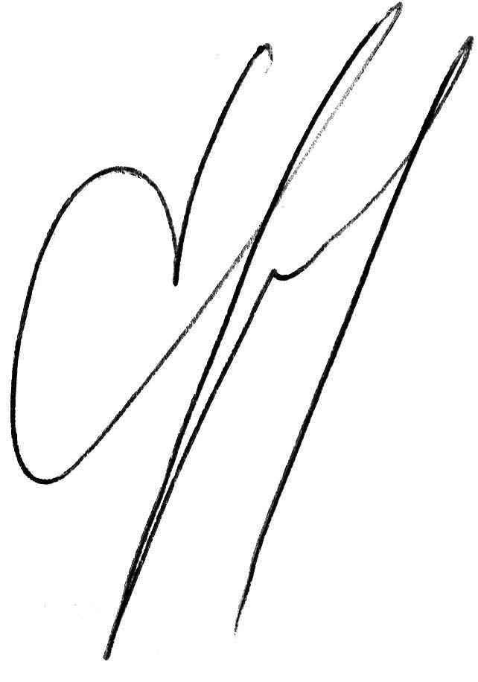

Председатель Совета директоров Д.Г.Пашков

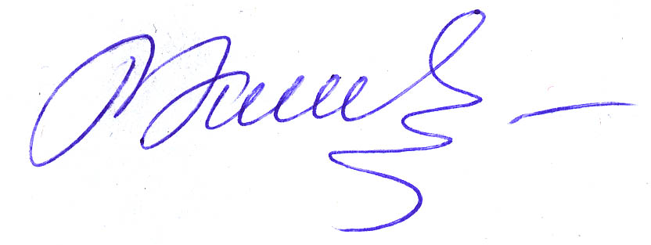
Секретарь Совета директоров И.Ю.Кишиневская

